线性代数
班级： 姓名： 学号： 成绩：

1． 计算行列式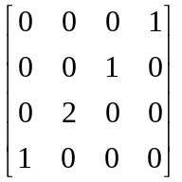（10分）

2． 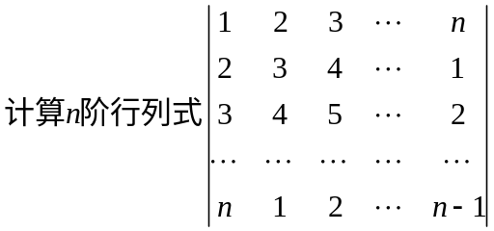。（10分）

3．证明：任何一个数域都包含有理数域

4．设向量组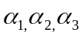线性无关，证明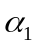,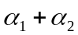,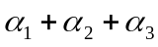也线性无关。（10分）

5.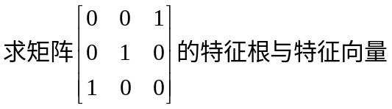

6．设a,b,c,d是4个不同的数，试证明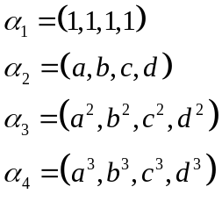线性无关（10分）

7。（10分）

8．（10分）

9． 用克莱姆法则求解方程组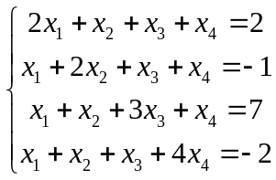（10分）

10．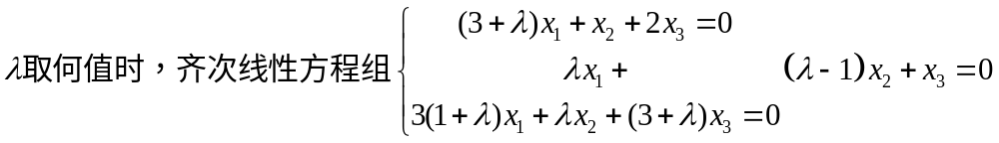 有非零解？并在有非零解时求出它的全不解。（10分）

